* Алексей, расскажите под­робнее о курсе.
* Подготовка по специальности «Автоэлектрик-диагност» включает три составляющие: автоэлектрика, сигнализация и дополнительное оборудование, диагностика. Они тесно связаны между собой. Обу­чение длится от двух с половиной до трех месяцев. После теорети­ческого курса студенты отправля­ются на практику, срок ее прохож­дения не ограничен. Практическая составляющая курса - лучшая про­верка знаний, полученных в классе. У будущих специалистов есть воз­можность стажироваться столь­ко, сколько необходимо. На моей памяти были случаи, когда ученики так горели любимым делом, что задерживались на практике по полгода, оттачивая мастерство. По окончании обучения выдается документ установленного государ­ством образца. Спрос на моло­дых специалистов в автосервисах и дилерских центрах велик: всех добросовестных студентов с удо­вольствием берут на работу.
* Кто может записаться на обучение?
* На этот курс нет вступительных испытаний. Не принципиальным для зачисления является и нали­чие водительских прав. Так что мы готовы обучать всех, лишь бы были желание и старательность.
* Многие ли заинтересованы в получении этой специальности?
* Всплеск популярности произо­шел после финансового кризиса. У многих появилась необходимость в срочном порядке получить новую специальность. Приходили те, чья деятельность в прошлом не была связана с автоделом. На курсах они обучались с нуля, постепенно познавая азы профессии. Сейчас благодаря курсам Центральной Школы Обучения в Москве и реги­онах появилось много блестящих специалистов, чей труд достойно оплачивается.
* Слушатели курса - кто они?

АЛЕКСЕЙ БЕРДЫШЕВ: «ПРОЦЕСС ОБУЧЕНИЯ НИКОГДА НЕЛЬЗЯ СПЛАНИРОВАТЬ ДО КОНЦА»

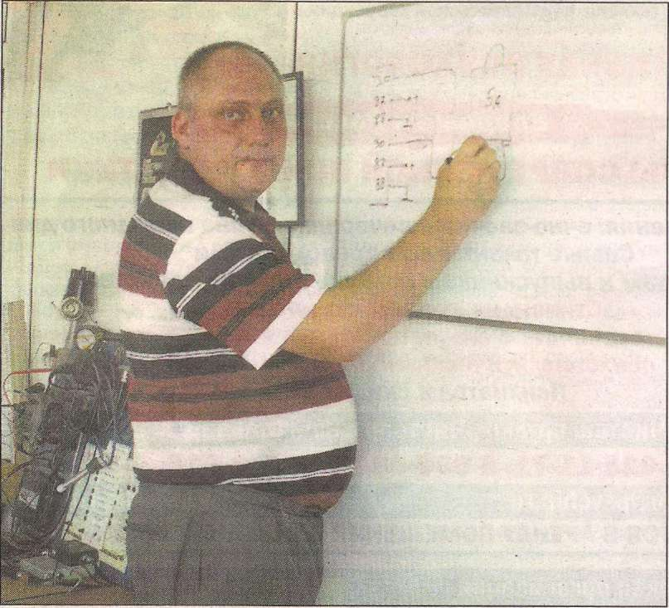

Автомобиль - сложный механизм, за его состоянием обязан следить каждый автовладелец. Врач-терапевт при заболевании ставит человеку первичный диагноз, а автомобиль при неполадках первым осматривает авто- электрик-диагност. Он назначает «лечение»: определя­ет причину сбоя в работе и к какому специалисту лучше направить машину. Автоэлектрик-диагност - востре­бованная и важная должность в автосервисе. Сейчас много желающих получить эту профессию. На базе Центральной Школы Обучения проходят курсы по этой специальности. Ведет их Алексей Бердышев, инже­нер отдела диагностики, преподаватель с 20-летним стажем. Он рассказал нашей газете о целях и задачах курса и своих взглядах на процесс обучения.

* Об этом лучше всего гово­рят конкретные примеры: здесь получал специальность 74-летний «студент», он с удовольствием учился в одной группе со вчераш­ними школьниками. Был среди слушателей и медбрат, который в один миг решил сменить профес­сию. Его история стала на курсе притчей во языцех: удивительно, как состоявшийся специалист не испугался такого крутого поворо­та в карьере! Сейчас он живет и работает в Смоленске, является ведущим автоэлектриком-диа­гностом в городе. Все дилерские станции Смоленска отправляют машины к нему на диагностику. Получают профессию на курсе в основном мужчины. Но приходят за знаниями и женщины: кто-то сейчас успешно трудится по спе­циальности, а кто-то просто хотел узнать тонкости работы машины, чтобы не было проблем с ремон­том. Так что курс может быть поле­зен и тому, кто хочет сделать авто­мобильную диагностику профес­сией, и простым автолюбителям.
* Многие ваши ученики - занятые люди. Удается ли построить обучение так, чтобы им было удобно совмещать курсы с работой?
* Да. Поступающий на курс может выбрать форму обучения: заниматься в группе, индивидуаль­но или дистанционно. Группы на курсах по 7-12 человек. Расписание составляем вместе со студентами. Как правило, даже в группе, сфор­мированной из работающих по плотному графику, удается назна­чить время занятий, удобное всем: в выходные, будни, в дневное или вечернее время. Уроки проходят 2-3 раза в неделю. Помимо этого в расписании есть «резервная» суб­бота, если группе требуется допол­нительный урок для восстановле­ния пробелов. При индивидуаль­ных занятиях время уроков также обговаривается с учеником. Кто-то приезжает из другого города, поэ­тому надо пройти курс как можно быстрее. У кого-то, наоборот, есть возможность учиться только по воскресеньям, и из-за этого необ­ходимо растянуть курс на три меся­ца. При составлении расписания всегда идем навстречу ученикам.

А тех, кто хочет получить профес­сию, но не может приезжать на занятия, заинтересует дистанци­онное обучение через Интернет. Подобным образом у нас учится даже студент из Южно-Сахалинска!

* Как строятся ваши уроки? Наверняка за годы педагогиче­ской деятельности появились свои методы обучения.
* Процесс обучения никогда нельзя спланировать до конца. Конечно, есть программа, состав­ленная за годы работы. Но обуче­ние - это живое взаимодействие между студентом и преподавате­лем, оно не может быть расписано как по нотам и укладываться толь­ко в рамки методических пособий. Я стараюсь ответить на все вопро­сы, дать полное представление о работе, найти индивидуальный подход к каждому слушателю. Основная задача - подготовить курс к успешному прохождению практики. Для этого реализую основные принципы педагогики: наглядность, системность. Учени­ки составляют конспекты, записы­вают лекции на диктофон. Кабинет для занятий оснащен специальной техникой, позволяющей отрабо­тать на практике компьютерную диагностику автомобиля, понять принцип работы профессиональ­ного оборудования. Регулярно слу­шателям задается домашнее зада­ние. Только основательный подход к вопросам обучения позволяет достичь хороших результатов.
* А поддерживаете ли вы кон­такт с бывшими учениками?

СПРАВКА «РУС»

АНО «Центральная Школа Обучения» является некоммерческим образовательным учреждени­ем, которое успешно работает уже более 9 лет, являясь одним из ведущих учебных заведений в области профессионального обучения и повышения квалификации специалистов. Учебный центр получил право выдавать международный сертификат о дополнительном профессиональном образовании, что позволяет ему принимать на обучение россиян и иностранных граждан.

АНО «ЦШО» поддерживается и контролируется Департаментом образования Москвы. Для обучения приглашаются слушатели, уже имеющие специальность и опыт работы, но желающие овладеть другой профессией или повысить квалификацию, а также граждане, не имеющие пред­варительной подготовки. Большой популярностью курсы ЦШО пользуются у выпускников стар­ших классов школ.

ЦШО предлагает более 60 образовательных программ различной тематики: от обучения бух­галтеров и менеджеров до подготовки специалистов по дизайну, парикмахерскому искусству, маникюру-педикюру, флористике.

Обучение ведется по уникальным авторским методикам. На занятиях рассматриваются раз­личные задачи и ситуации, возникающие в работе, проводятся деловые игры и тренинги, позво­ляющие слушателю по окончании курса уверенно применять на практике полученные знания. Занятия в учебном центре проводятся в утреннее, дневное, вечернее время, в выходные дни. При необходимости возможны экспресс-курсы и дистанционное обучение.

Продолжительность курса составляет от одной недели до семи месяцев в зависимости от выбранной специальности.

По окончании обучения выдается документ установленного государством образца о дополни­тельном профессиональном образовании, сертификат международного образца, где прописы­ваются все дисциплины, освоенные выпускником.

* По окончании курса они могут позвонить мне, проконсультиро­ваться по вопросам работы. Ино­гда мы вместе ремонтируем маши­ну «по телефону». Это говорит о том, что при получении документа об образовании процесс обучения совершенствоваться. Я и сам, обу­чая студентов, каждый раз учусь чему-то новому.
* Расскажите о достижениях ваших учеников.
* Огромная радость для препо­давателя - когда ученик его пре­взошел. В моей практике было немало таких случаев. Ученики приходят на курс с нуля, кто-то - сразу после школы, кто-то - из других сфер деятельности. Мно­гие, проявив желание учиться и трудолюбие, сейчас стали веду­щими диагностами в автосерви­сах. Их ценят работодатели, бла­годарят за успешный труд. Для меня это лучшая награда.
* Чем еще может заинтере­совать слушателей курс «Авто- электрик-диагност»?
* Выпускники курсов активно помогают новичкам: вместе сни­маем видеоматериал для обу­чения, составляем образцовые варианты конспектов, чтобы уче­ники понимали, как сделать свой собственный «Справочник авто- электрика-диагноста». Все методы проверены и отработаны годами, я стараюсь внести в программу новшества, чтобы соответство­вать современным требованиям. Мной был разработан сайт, посвя­щенный обучению этой специаль­ности. По окончании курса в бонус к конспектам и видеоурокам даю будущим специалистам диски с необходимой информацией: элек­тросхемами, описанием работы. Вооруженные этим материалом, знаниями и умениями, получен­ными на курсе, слушатели отправ­ляются оттачивать мастерство на практике. А оттуда рукой подать до выгодного трудоустройства.

Беседовала Мария Тонкачеева

Подробную информацию о курсах в Центральной Школе Обучения можно получить по телефонам: +7 499-264-57-66, +7 495-953-74-18 и на сайте: **[www.c-school.ru](http://www.c-school.ru)**